非接触式汽车速度计校准装置校准规范

1 范围
本规范适用于同步齿形带式和滚筒式非接触式汽车速度计校准装置(以下简称校准 装置)的校准。
2 引 用 文 件
本规范引用了下列文件：
JJF 1193—2008 非接触式汽车速度计校准规范
凡是注日期的引用文件，仅注日期的版本适用于本规范；凡是不注日期的引用文 件，其最新版本(包括所有的修改单)适用于本规范。
3 术语和计量单位
3.1 校准装置工作面 working surface for calibrating device 用于校准非接触式汽车速度计的工作区域。
3.2 线速度 linear speed
校准装置工作面移动的速度。
3.3 线距离 linear distance
校准装置工作面移动的距离。
4 概 述
校准装置用于校准非接触式汽车速度计。
根 据 其 结 构 原 理 可 分 为 同 步 齿 形 带 式 和 滚 筒 式 两 种 形 式 ( 见 图 1 、 图 2 ) 。
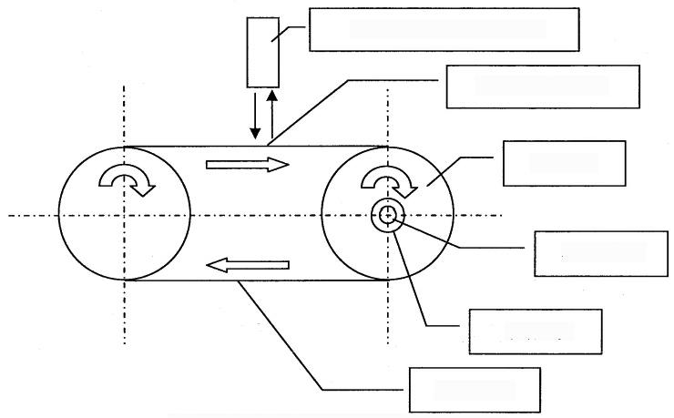
非接触式汽车速度计传感器

同步齿形带工作面

同步齿轮

转速传感器

驱动电机

同步齿形带
图 1 同步齿形带式校准装置原理示意图

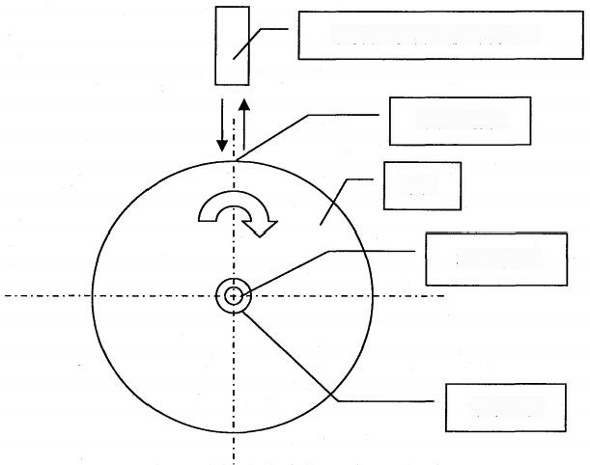
非接触式汽车速度计传感器

滚简工作面

滚筒

转速传感器

驱动电机

图 2 滚筒式校准装置原理示意图
其工作原理是通过同步齿形带工作面或滚筒工作面模拟移动路面，转速传感器将机 械旋转量转变为电脉冲信号，经计算机处理，显示标准线速度和线距离。
5 计量特性
5.1 线速度
5.1.1 测量范围： 一般为(5.00～180.00) km/h。
5.1.2 示值误差
不大于50 km/h 时： 一般不超过士0.10 km/h;
大于50 km/h 时： 一般不超过±0.20%。
5.1.3 重复性
不大于50 km/h 时： 一般不超过0.05 km/h;
大于50 km/h 时： 一般不超过0.10%。
5.2 线距离
5.2.1 测量范围： 一般为(1.00～999.99)m。
5.2.2 示值误差
不大于30 m 时： 一般不超过±0.06 m;
大于30 m 时： 一般不超过±0.20%。
5.2.3 重复性
不大于30 m 时： 一般不超过0.03 m;
大于30 m 时： 一般不超过0.10%。
注：以上指标不是用于合格性判别，仅供参考。
6 校准条件
6.1 环境条件
6.1.1 环境温度：(0～40)℃;

6.1.2 相对湿度： ≤85%;
6.1.3 校准应在周围的污染、振动、电磁干扰对校准结果无影响的环境下进行。
6.2 测量标准及其他设备
测量标准及其他设备见表1。
表1 测量标准及其他设备

名 称 | 测量范围 | 最大允许误差/准确度等级/测量不确定度
长量爪游标卡尺或 其他长度量具 | (0～300)mm  分度值0.02 mm | MPE,+0.04 mm
长量爪游标卡尺或 其他长度量具 | (0～1500)mm  分度值0.05 mm | MPE:±0.14 mm
转速频率仪 | 转速：  (10～30000)r/min  转数：  (1～99999)r | 转速：  Ura≤5×10-4  转数：  MPE:±(读数×1×10-4)
数字式电秒表 | (0.0001～9999.9)s | 时基准确度A≤1×10-4  MPE:±(读数×A+测量时选用的时基)

7 校准项目和校准方法
7.1 校准项目
校准项目见表2。
表2 校准项目一览表

序 号 | 校准项目
1 | 基本要求
2 | 线速度
3 | 线距离
7.2 基本要求
7.2.1 同步齿形带式校准装置
7.2.1.1 观察校准装置的反射面(如图1所示的同步齿形带工作面)应大于非接触式 汽车速度计传感器要求的成像面积；
7.2.1.2 用长量爪游标卡尺或其他长度量具测量同步齿轮加同步齿形带的直径3次，
每次测量要使同步齿轮旋转约120°,取3次测量的平均值D 作为直径实测值。
7.2.2 滚筒式校准装置
7.2.2.1 观察校准装置的反射面应大于非接触式汽车速度计传感器要求的成像面积；
7.2.2.2 用长量爪游标卡尺或其他长度量具测量滚筒的直径3次，每次测量要使滚筒
旋转约120°,取3次测量的平均值D 作为直径实测值。
7.3 线速度
7.3.1 测量范围的检查

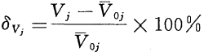
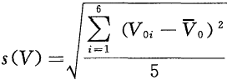
校准装置调至线速度检测状态。调节校准装置线速度至5 km/h, 逐步调大线速度
至180 km/h, 检查校准装置的线速度测量范围。
7.3.2 建议校准点：10 km/h 、30 km/h 、60km/h 、90 km/h 、120 km/h 、180 km/h。
7.3.3 示值误差
在安装有转速传感器的同步齿轮(同步齿形带式校准装置)或滚筒(滚筒式校准装 置)端面的适当位置粘贴反光标记，校准装置处于线速度检测状态，将校准装置的线速 度示值分别调节到建议校准点，待线速度稳定后，将转速频率仪调至转速挡并将其光电
头对准反光标记处，读取转速频率仪的转速示值n, 重复测量3次，取3次测量的平均 值 n 作为转速实测值，将n 代入公式(1)计算线速度标准值的平均值Vo, 按公式 (2)、公式(3)计算校准装置的线速度示值误差。

V₀=πDn
式中：
V₀—— 线速度标准值的平均值，km/h;
π -- 圆周率，取3 . 1416;
D—— 校准装置的直径实测值， mm;
n—— 转速实测值， r/min。
a) 线速度不大于50 km/h 时：
△v₁=V₁-V

(1)

(2)

式中：
△v;——在第i 校准点时，校准装置的线速度示值误差， km/h(i=1,2); V₁—— 在第i 校准点时，校准装置的线速度示值， km/h;
Vo:—— 在第 i 校准点时，线速度标准值的平均值， km/h。
b) 线速度大于50 km/h 时 ：

(3)

式中：
δv,—— 在第j V;—— 在第j Vo;—— 在第j

校准点时，校准装置的线速度示值误差，% (j=1,2,3,4);
校准点时，校准装置的线速度示值， km/h;
校准点时，线速度标准值的平均值，km/h。

7.3.4 示值重复性
线速度在不大于50 km/h 和大于50 km/h 区间各选一个测量点，按7.3.3重复测 量线速度标准值6次，代入公式(4)、公式(5),计算示值重复性。

(4)
式中：
s(V)—— 校准装置的线速度示值单次测量实验标准差，km/h;
Vo——6 次测量中第 i 次测量时的线速度标准值， km/h;

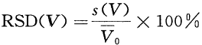
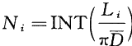
V。 ——6次线速度标准值的平均值， km/h;
(5)
式中：
RSD(V)—— 校准装置的线速度示值相对标准差，%;
s(V)—— 校准装置的线速度示值单次测量实验标准差， km/h;
V₀——6 次线速度标准值的平均值， km/h。
线速度不大于50 km/h 时示值重复性以s(V) 表示；线速度大于50 km/h 时示值
重复性以RSD(V) 表示。
7.4 线距离
7.4.1 测量范围的检查
校准装置置于距离检测状态。校准装置线速度调节至10 km/h, 进行距离检测，观
察校准装置显示是否正常，检查校准装置的线距离测量范围。
7.4.2 建议校准点：25 m 、100m。
7.4.3 转数标准值
按公式(6)计算转数标准值。
(6)
式中：
N:—— 转数标准值 (i=1,2),r;
L:—— 建议距离校准点， m;
π——圆周率，取3.1416;
D—— 校准装置的直径实测值， mm。
INT 为取整函数，取整方式为截去小数向下取整。
7.4.4 示值误差
在安装有转速传感器的同步齿轮(同步齿形带式校准装置)或滚筒(滚筒式校准装 置)端面的适当位置设置1个反光标记，校准装置调至线距离检测状态，将转速频率仪 置计数挡并将其光电头对准反光标记处，将校准装置线距离示值和转速频率仪计数值均 复零后，低速转动校准装置，测量过程中校准装置应只往一个方向转动，在计数值到达 N; 前适当距离时用手动转到计数值跳变为N; 时停止转动，读取校准装置的距离示值 S, 重复测量3次。按公式(7)计算线距离标准值，按公式(8)、公式(9)计算校准
装置的线距离示值误差。
S₀=πDN (7)
式中：
S₀—— 距离标准值， m;
π——圆周率，取3.1416;
D 校准装置的直径实测值， mm;
N 转数标准值， r。

以上内容仅为本文档的试下载部分，为可阅读页数的一半内容。如要下载或阅读全文，请访问：https://d.book118.com/068102012060006024

